Guía2. Desarrollo Proyecto APT
Asignatura Capstone

1. Resumen avance Proyecto APT
A continuación, encontrarás distintos campos que deberás completar con la información solicitada.

Resumen de avance proyecto APT | Durante este período se avanzó en la construcción del prototipo funcional de la Fase 1 del proyecto (“Plataforma de Gestión y Evaluación de Movimiento Funcional” para el CAF Duoc UC Plaza Vespucio): la ficha digital de evaluación FMS (7 patrones de movimiento), el motor de recomendación automática de ejercicios correctivos, el registro y seguimiento histórico por estudiante, y las alertas de próxima reevaluación. Se cumplieron los objetivos específicos de digitalizar el proceso de evaluación y generar recomendaciones automáticas a partir de los resultados, primero mediante un prototipo en Next.js/Prisma y una versión web liviana sin instalación, y finalmente migrando la implementación completa a Flutter Web, tecnología exigida por la propuesta técnica y por el docente guía. También se personalizó el catálogo de ejercicios de fortalecimiento con los 10 ejercicios definidos para el CAF (press banca, dominadas, peso muerto, sentadilla, plancha lateral, plancha frontal, estocada, remo, jalón al pecho y curl de bíceps), y se incorporó un módulo de inicio de sesión con acceso diferenciado por rol (instructor, administrador y estudiante).  Se realizaron ajustes respecto al plan original, principalmente en la tecnología de desarrollo utilizada; estos ajustes se detallan en los apartados «Objetivos» y «Metodología» de este mismo informe.
Objetivos | Se ajustó la tecnología con la que se construye la Fase 1 del proyecto: en un inicio se desarrolló un prototipo en Next.js y, en paralelo, una versión web sin instalación, pero el objetivo se redefinió para que la implementación final quedara desarrollada íntegramente en Flutter Web, por ser la tecnología exigida en la propuesta técnica y por el docente guía. Además, se ajustó el catálogo de ejercicios de fortalecimiento considerado en el objetivo original, reemplazándolo por los 10 ejercicios específicos definidos para el CAF Duoc UC Plaza Vespucio.
Metodología | Se adoptó una metodología de trabajo iterativa: cada funcionalidad (ficha de evaluación, motor de recomendación, seguimiento histórico, alertas, inicio de sesión) se construyó, se revisó y se ajustó en ciclos cortos de trabajo. Dado que el equipo no contaba con experiencia previa en herramientas como Node.js o Flutter, la metodología incorporó un acompañamiento guiado paso a paso para instalar y configurar los entornos de desarrollo, documentando cada solución encontrada (por ejemplo, en el archivo README del proyecto) para que el equipo pudiera repetir el proceso de forma autónoma en adelante.
Evidencias de avance | Como evidencia de avance se presenta el código fuente completo del prototipo de la Fase 1 desarrollado en Flutter Web (pantallas de Instructor, Estudiante y Administrador, motor de recomendación y módulo de inicio de sesión), junto con su documentación de instalación y ejecución (README). También se incluyen como evidencia las versiones previas del prototipo (Next.js/Prisma y aplicación web liviana), que muestran el proceso iterativo de desarrollo.  Para resguardar la calidad del desarrollo, cada funcionalidad se revisó manualmente antes de entregarse: se verificó la lógica del motor de recomendación (umbral de patrones débiles, generación del plan de correctivos, cálculo de la próxima reevaluación) de forma aislada y reproducible en cada una de las tres implementaciones, y se realizó una revisión línea por línea del código Flutter antes de compartirlo, dado que el entorno de apoyo técnico utilizado no permite compilar Flutter de forma directa.  Se adjuntan a este informe capturas de pantalla de la aplicación en funcionamiento y el archivo comprimido con el código fuente entregado.  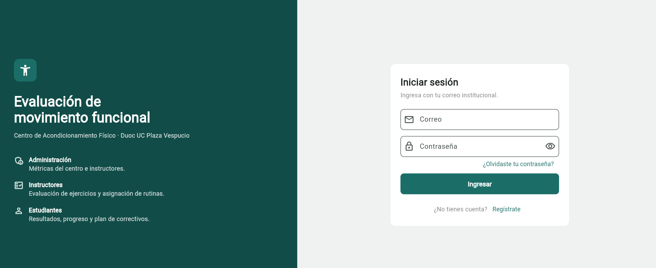  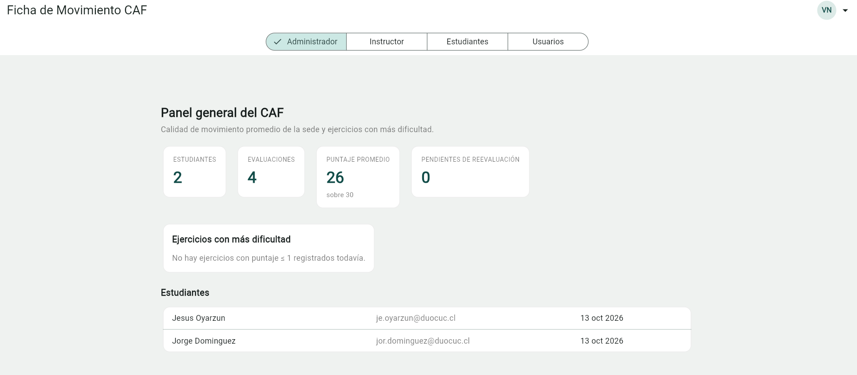  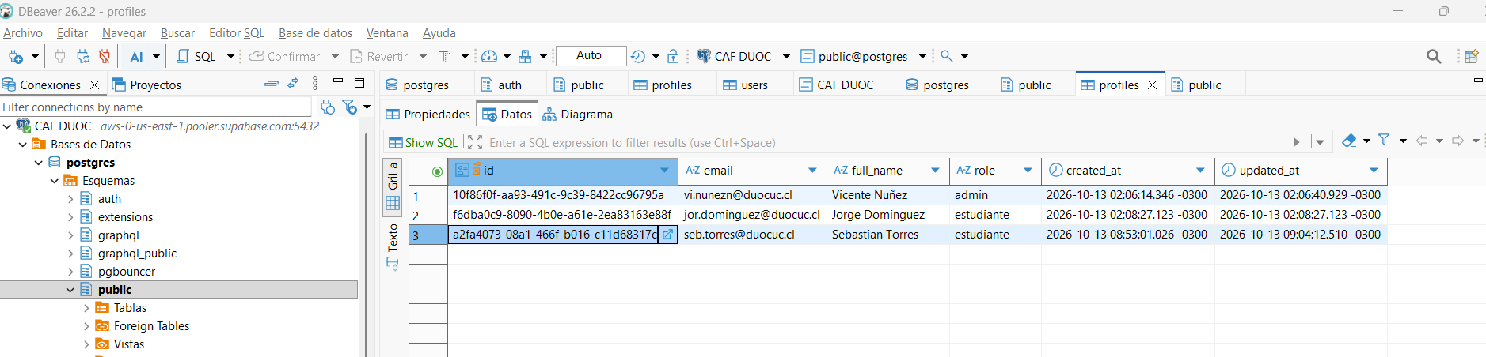  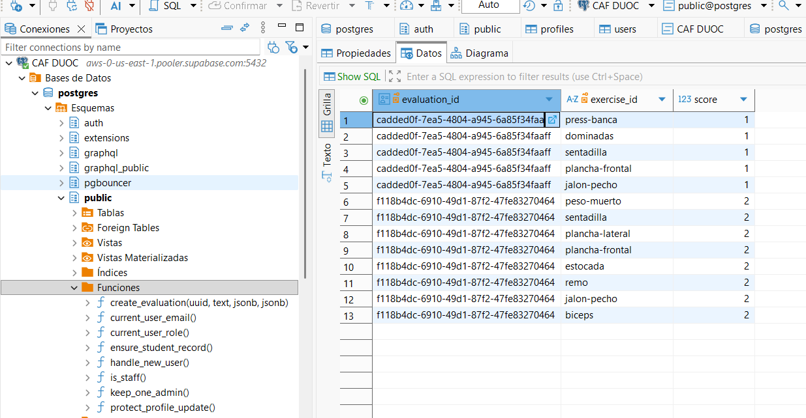
2. Monitoreo del Plan de Trabajo
Examina cuidadosamente tu plan de trabajo, enfocándote especialmente en la columna de estado de avance y ajustes.

Plan de Trabajo
Competencia o unidades de competencias | Actividades | Recursos | Duración de la actividad | Responsable | Observaciones | Estado de avance | Ajustes
Levantamiento y documentación de requerimientos | Análisis de la propuesta técnica y elaboración de un documento explicativo del proyecto (Fase 1: ficha de evaluación de movimiento funcional). | Propuesta técnica del proyecto, herramienta de desarrollo asistido por IA. | 1 sesión de trabajo (fines de agosto de 2026). | Vicente Núñez y Sebastián Torres | Facilitador: contar con la propuesta técnica ya definida agilizó el análisis de requerimientos. | Completado | Sin ajustes.
Desarrollo de software / Programación de aplicaciones | Construcción del prototipo funcional de la Fase 1 (ficha de evaluación FMS, motor de recomendación de ejercicios correctivos y alertas de reevaluación) usando Next.js, Prisma y SQLite. | Node.js, Visual Studio Code, Prisma ORM, entorno de desarrollo local. | Aprox. 1 semana (fines de agosto de 2026). | Vicente Núñez y Sebastián Torres | Dificultad: falta de experiencia previa del equipo con Node.js/npm, lo que requirió acompañamiento paso a paso para instalar el entorno. Se detectó y corrigió un error real de compatibilidad entre el tipo enum de Prisma y la base de datos SQLite utilizada. | Completado | Ninguno en el alcance funcional; se documentó la solución al error de Prisma/SQLite para futuras referencias.
Adaptación de requerimientos según necesidades del usuario final | Rediseño del catálogo de ejercicios de fortalecimiento a partir de los 10 ejercicios definidos para el CAF (press banca, dominadas, peso muerto, sentadilla, plancha lateral, plancha frontal, estocada, remo, jalón al pecho y curl de bíceps) y su asociación a los 7 patrones de movimiento FMS. | Motor de recomendación ya construido, documentación del estándar FMS. | 1 sesión de trabajo (inicios de septiembre de 2026). | Vicente Núñez y Sebastián Torres | Sin observaciones relevantes. | Completado | Se reemplazó el catálogo de ejercicios original de la propuesta por uno definido específicamente para las necesidades del CAF.
Desarrollo de software sin dependencias de instalación | Reconstrucción de la Fase 1 como aplicación web de instalación cero (sin backend, con persistencia local) para facilitar la demostración sin depender de un entorno de desarrollo instalado. | Herramienta de publicación de aplicaciones web, JavaScript. | 1 sesión de trabajo (inicios de septiembre de 2026). | Vicente Núñez y Sebastián Torres | Facilitador: esta versión permitió probar la lógica del proyecto (evaluación, plan de correctivos, alertas) sin la fricción de instalar herramientas de desarrollo. | Completado | Ninguno.
Adaptación tecnológica según requerimientos institucionales/docentes | Migración completa del prototipo de la Fase 1 a Flutter Web, tecnología exigida por la propuesta técnica y por el docente guía, incluyendo la instalación del entorno de desarrollo. | Flutter SDK, Google Chrome, Visual Studio Code. | Aprox. 1 mes (fines de agosto a fines de septiembre de 2026), incluyendo la instalación del entorno. | Vicente Núñez y Sebastián Torres | Se presentaron dificultades técnicas durante la instalación del entorno: configuración del PATH de Windows, permisos de la carpeta del SDK de Flutter bloqueados por el antivirus, y fallas al abrir Chrome automáticamente desde Flutter. Todas se resolvieron durante el desarrollo. | Completado | Cambio de tecnología de desarrollo (de aplicación web JavaScript a Flutter Web) por requerimiento explícito de la propuesta técnica y del docente guía.
Gestión de acceso y seguridad de la información | Incorporación de un módulo de inicio de sesión con acceso diferenciado por rol (instructor, administrador, estudiante), de modo que cada usuario vea únicamente la información que le corresponde. | Flutter, almacenamiento local del navegador. | 1 sesión de trabajo (fines de septiembre de 2026). | Vicente Núñez y Sebastián Torres | Sin observaciones relevantes. | Completado | Se agregó como requerimiento adicional no contemplado en el alcance original de la Fase 1.
Visión computacional / Integración de sensores | Desarrollo del módulo de captura por cámara y detección automática de ángulos articulares (Fase 2 del proyecto). | Por definir (posibles librerías de visión computacional compatibles con Flutter Web). | Por definir. | Vicente Núñez y Sebastián Torres | Actividad pendiente de inicio; se evaluará el enfoque técnico considerando las limitaciones de acceso a cámara y procesamiento de video en Flutter Web. | No iniciado | Sin ajustes (actividad aún no iniciada).

3. Ajustes a partir del monitoreo
Profundiza en las observaciones de tu plan de trabajo. Analiza las actividades planificadas y señala qué aspectos facilitaron u obstaculizaron la ejecución del plan. Plantea cómo abordaste y/o abordarás los obstáculos. Por último, señala los ajustes que realizaste al plan de trabajo a partir de este análisis.

Factores que han facilitado y/o dificultado el desarrollo de mi plan de trabajo: Como facilitadores, contar con la propuesta técnica ya definida permitió iniciar rápidamente el desarrollo de la Fase 1, y el apoyo técnico guiado paso a paso facilitó resolver los problemas de instalación de forma progresiva. Como dificultades, el equipo no contaba con experiencia previa en herramientas de desarrollo de software (Node.js, npm, línea de comandos, Flutter), lo que implicó una curva de aprendizaje importante durante la configuración de los entornos de trabajo. Se presentaron problemas técnicos concretos: un error de compatibilidad entre el tipo enum de Prisma y la base de datos SQLite utilizada en la primera versión del prototipo, una política de ejecución de PowerShell que bloqueaba la instalación de paquetes de Node.js, y durante la migración a Flutter, bloqueos de permisos del antivirus de Windows sobre la carpeta del SDK y fallas al abrir Chrome automáticamente desde la herramienta. Para solucionarlas se realizó un diagnóstico dirigido paso a paso (revisión de variables de entorno, ajuste de permisos y exclusiones de antivirus, cambio de terminal de trabajo, uso de un modo alternativo de ejecución para el navegador), documentando cada solución para no repetir el mismo problema más adelante.

Actividades ajustadas o eliminadas: Se ajustó la tecnología de desarrollo de la Fase 1: se migró la implementación completa desde Next.js/Prisma (y, en paralelo, una versión web sin instalación) hacia Flutter Web, por ser la tecnología exigida en la propuesta técnica y por el docente guía. También se reemplazó el catálogo de ejercicios de fortalecimiento originalmente considerado por uno específico de 10 ejercicios definidos por el equipo, y se incorporó como actividad adicional (no contemplada en el plan original) el desarrollo de un módulo de inicio de sesión con acceso diferenciado por rol. Ninguna actividad fue eliminada del todo: los ajustes correspondieron a cambios de tecnología y alcance, no a la eliminación de funcionalidades planificadas.

Actividades que no has iniciado o están retrasadas:La Fase 2 del proyecto (módulo de cámara e inteligencia artificial para la detección automática de ángulos articulares durante la evaluación de movimiento) aún no se ha iniciado. Se priorizó primero dejar completamente funcional y probada la Fase 1 en la tecnología finalmente exigida (Flutter Web), ya que el cambio de tecnología implicó reconstruir el prototipo completo desde cero, lo que consumió el tiempo originalmente estimado para comenzar la Fase 2. La estrategia para avanzar es iniciar el diseño técnico de la Fase 2 (evaluación de librerías de visión computacional compatibles con Flutter Web) inmediatamente después de validar formalmente con el docente guía el cierre de la Fase 1.

En caso de que el Proyecto APT sea grupal, en esta columna deben indicar el nombre de los responsables de cada tarea o actividad. Esto posteriormente permitirá diferenciar la evaluación por cada integrante.

